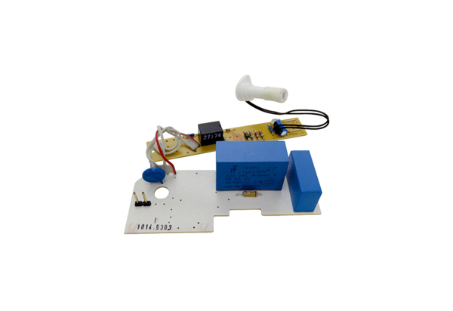Ploča PL AP ER 60 FAsortiman: B
Broj artikla: E101.1014.9303Proizvođač: MAICO

